1.1) Se pueden lanzar mas hilos que cantidad de cores tenga el ordenador.
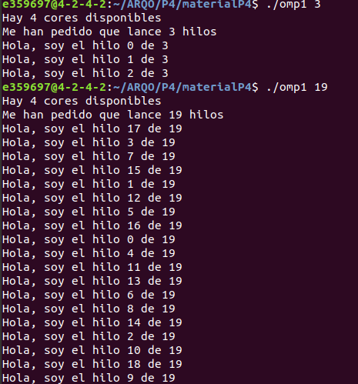

Al lanzar mas, no se puede predeterminar el orden en el que se lanzan porque no se sabe que hilos van a que cores. Tiene sentido lanzar mas hilos cuando las tareas de algunas son mas importantes que otras porque asi las mas prioritarias se acaban antes.

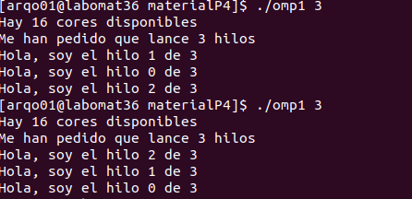

En el cluster, se supone que hay 16 cores, pero como el cluster es compartido, aunque lancemos menos hilos que cores, el orden es impredecible ya que posiblemente haya mas personas usándolo.

1.3) OpenMP guarda el puntero del variable pero usa su propio puntero a la hora de operar con los hilos. En contraste, los variables declarados como compartidos se mantienen su propio puntero.

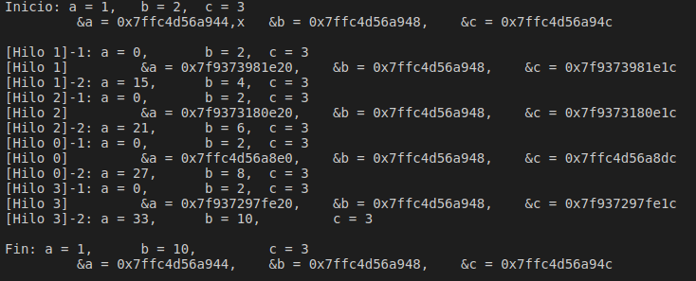
1.4) Los variables privados en la region paralela usan punteros diferentes por cada hilo, para no inteferir con los valores sacados de otras operaciones. Por ejemplo, declarando la variable private simplemente (como la variable a) cambia su puntero y lo asigna el valor de 0 en cada hilo que lo use. Declarandola como first private permite que se mantenga el valor previamente declarado para su uso en la region paralela, pero las operaciones que hacen sobre ello no afectan el valor fuera de la region privada.

1.5) Fuera de la region paralela, el valor de una variable privada se vuelve al que estaba previamente declarado.

1.6) Las variables publicas mantienen su puntero original y cambia entonces el valor guardado en tal puntero en cada operación de la region paralela. El valor resultante es el valor del ultimo hilo ejecutado, ya que las operaciones se van sobre escribiendo.

2.1) El programa correcto es el de paralelo 2 porque esta protegido el valor de sum en la operación de reduccion de la suma. Sin embargo, algunos hilos se siguen perdiendo.

2.2) El comando #pragma omp parallel for reduction(+:sum) hace que este protegido el valor de la variable sum en operaciones de suma de escrituras sucias de otros hilos paralelos. En el codigo del paralelo 1, solo esta protegido el bucle for, entonces los variables dentro del bucle que se hayan

